Учреждение образования
«Белорусский государственный технологический университет»
Факультет информационных технологий
Кафедра информационных систем и технологий
Специальность 1–98 01 03 «Программное обеспечение информационной безопасности мобильных систем»

ОТЧЕТ

По лабораторной работе Лабораторной работе № 1
По дисциплине «Программирование сетевых приложений»

Исполнитель
студент 1 курса 8 группы _____________ __________________
(подпись, дата) (Ф.И.О.)

Руководитель практики
от кафедры
________________________ ________________ __________________
(должность, уч. звание) (подпись, дата) (Ф.И.О.)

Минск 2022 г.
Цель работы: целью работы является ознакомление с функциональными возможностями сетевых утилит операционной системы Windows. В результате работы студент будет уметь определять характеристики TCP/IP-сети, тестировать соединения компьютеров в сети, использовать сетевые утилиты при отладке приложений.
Задание 1.
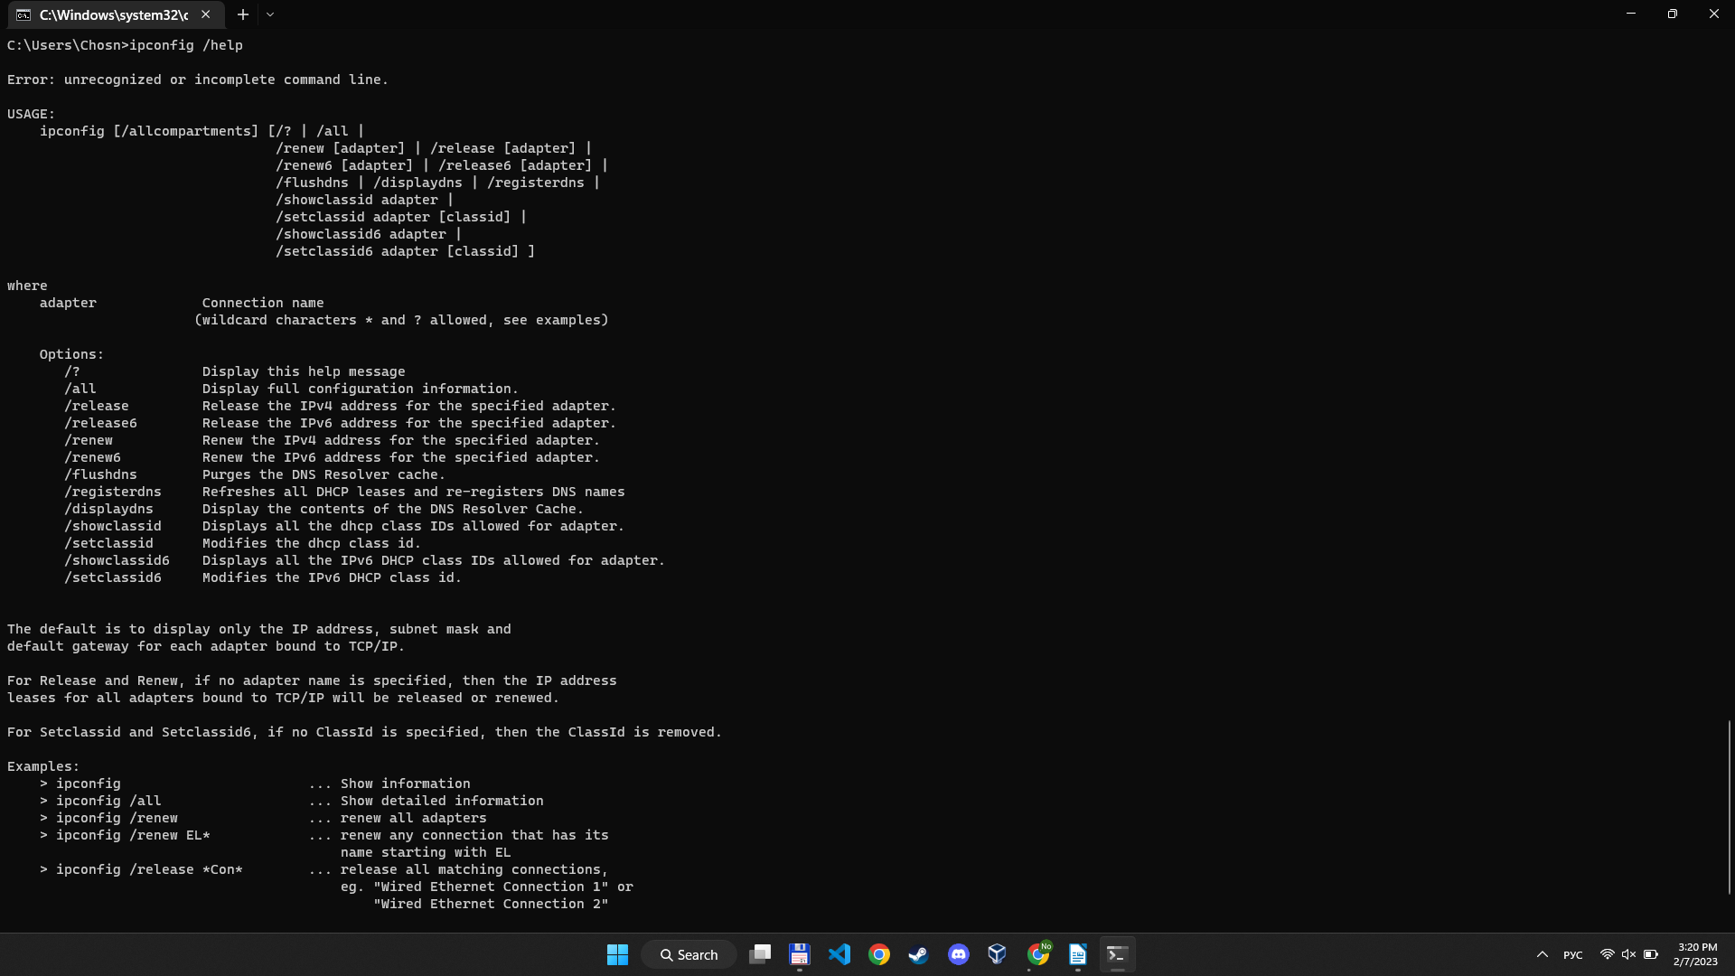
Задание 2.
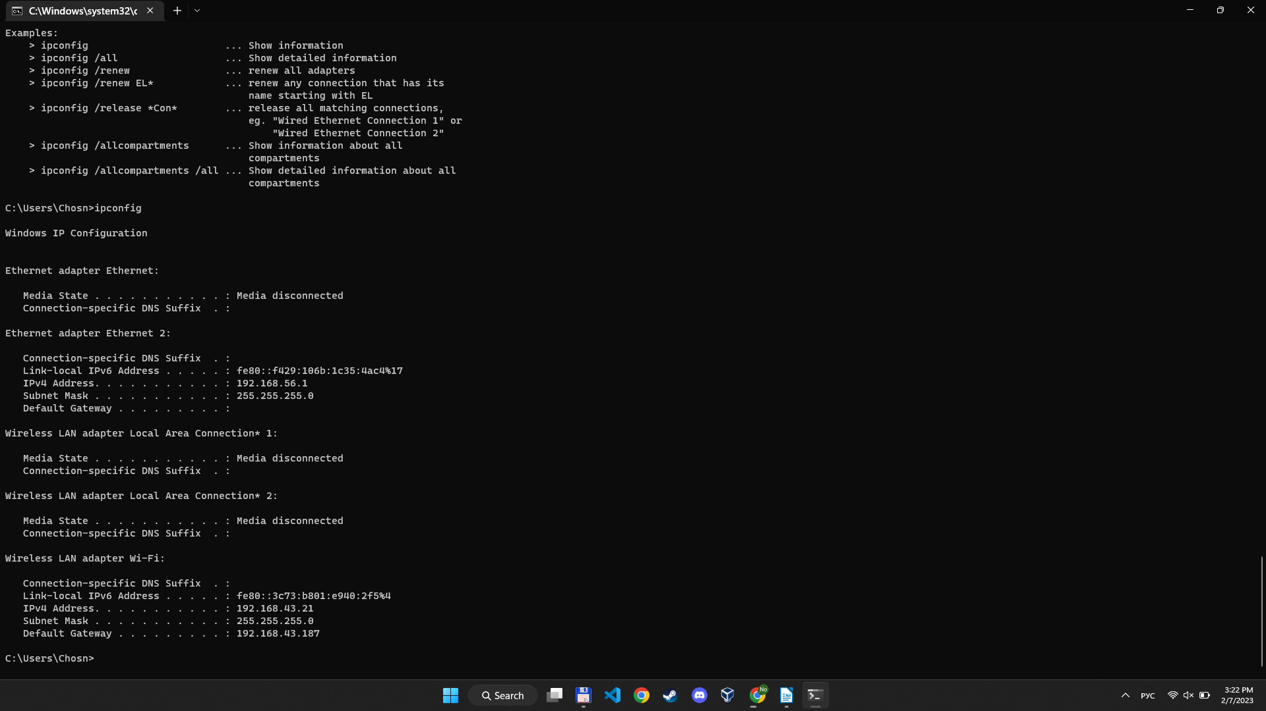
Задание 3.
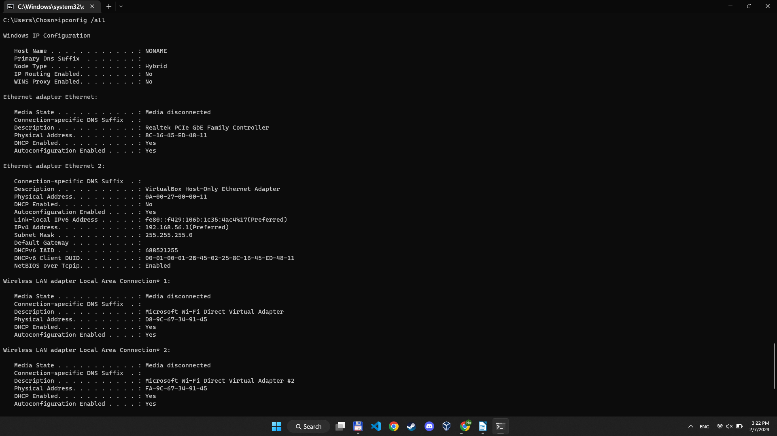
Connection-specific DNS Suffix . :
Hostname: NONAME
Physical Address. . . . . . . . . : D8-9C-67-34-91-45

IPv4 Address. . . . . . . . . . . : 192.168.43.21(Preferred)
Subnet Mask . . . . . . . . . . . : 255.255.255.0

Задание 4.
Тип: C
Максимальное количество хостов, которое может быть в подсети: 254
Диапазон их адресов: 192.168.43.0 - 192.168.43.254
Код производителя: D8-9C-67
Задание 5.
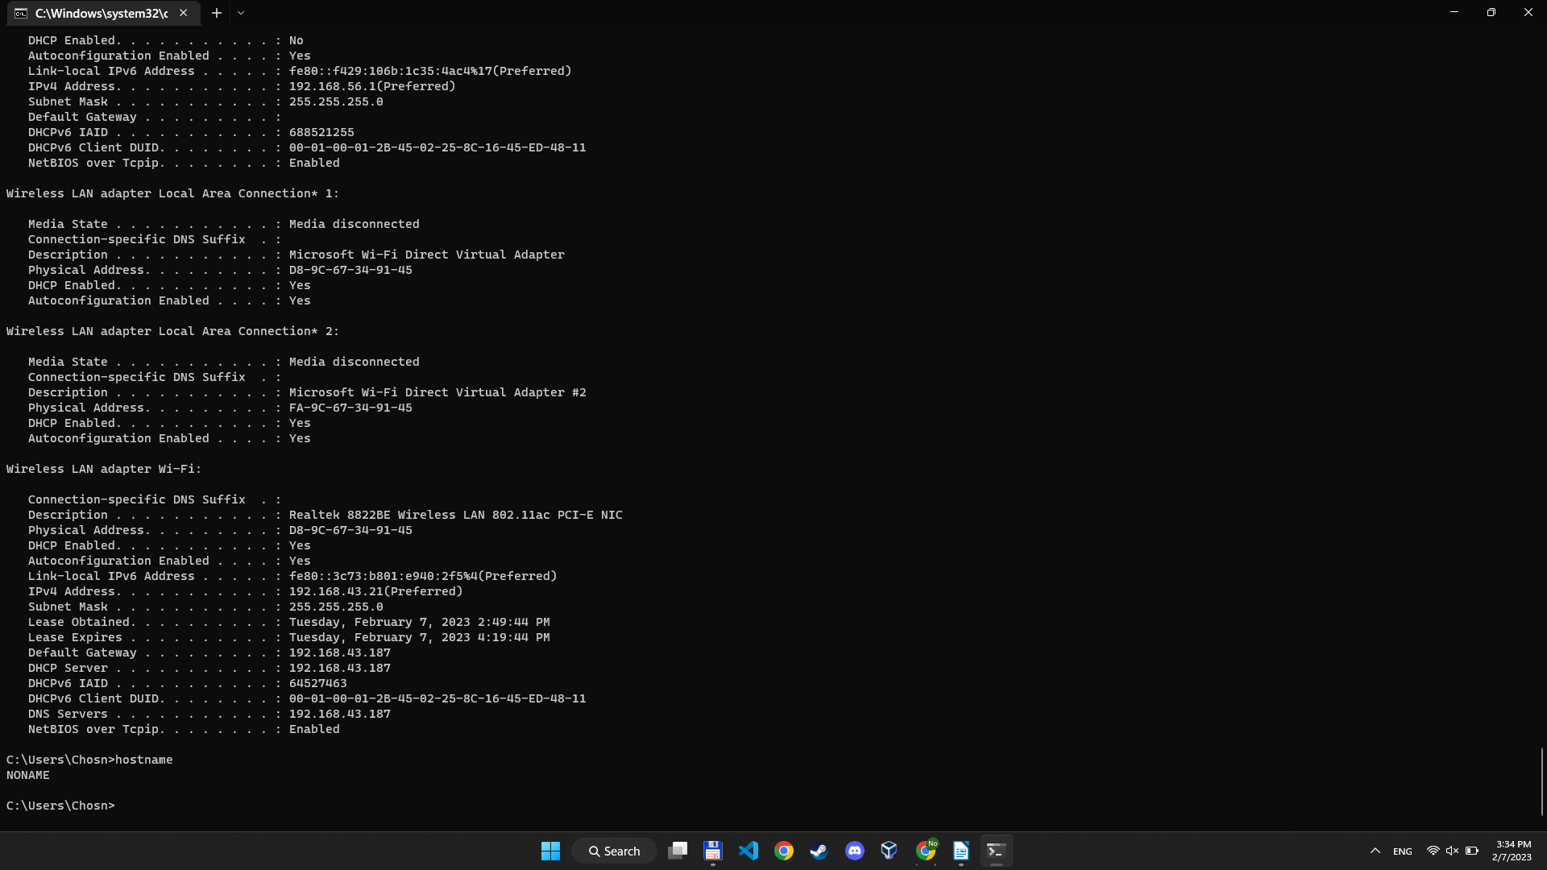
Они одинаковы
Задание 6.
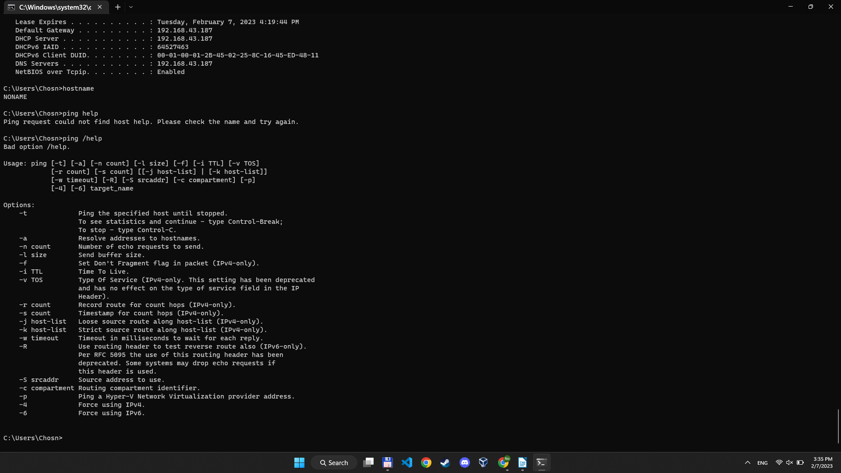
Задание 7.
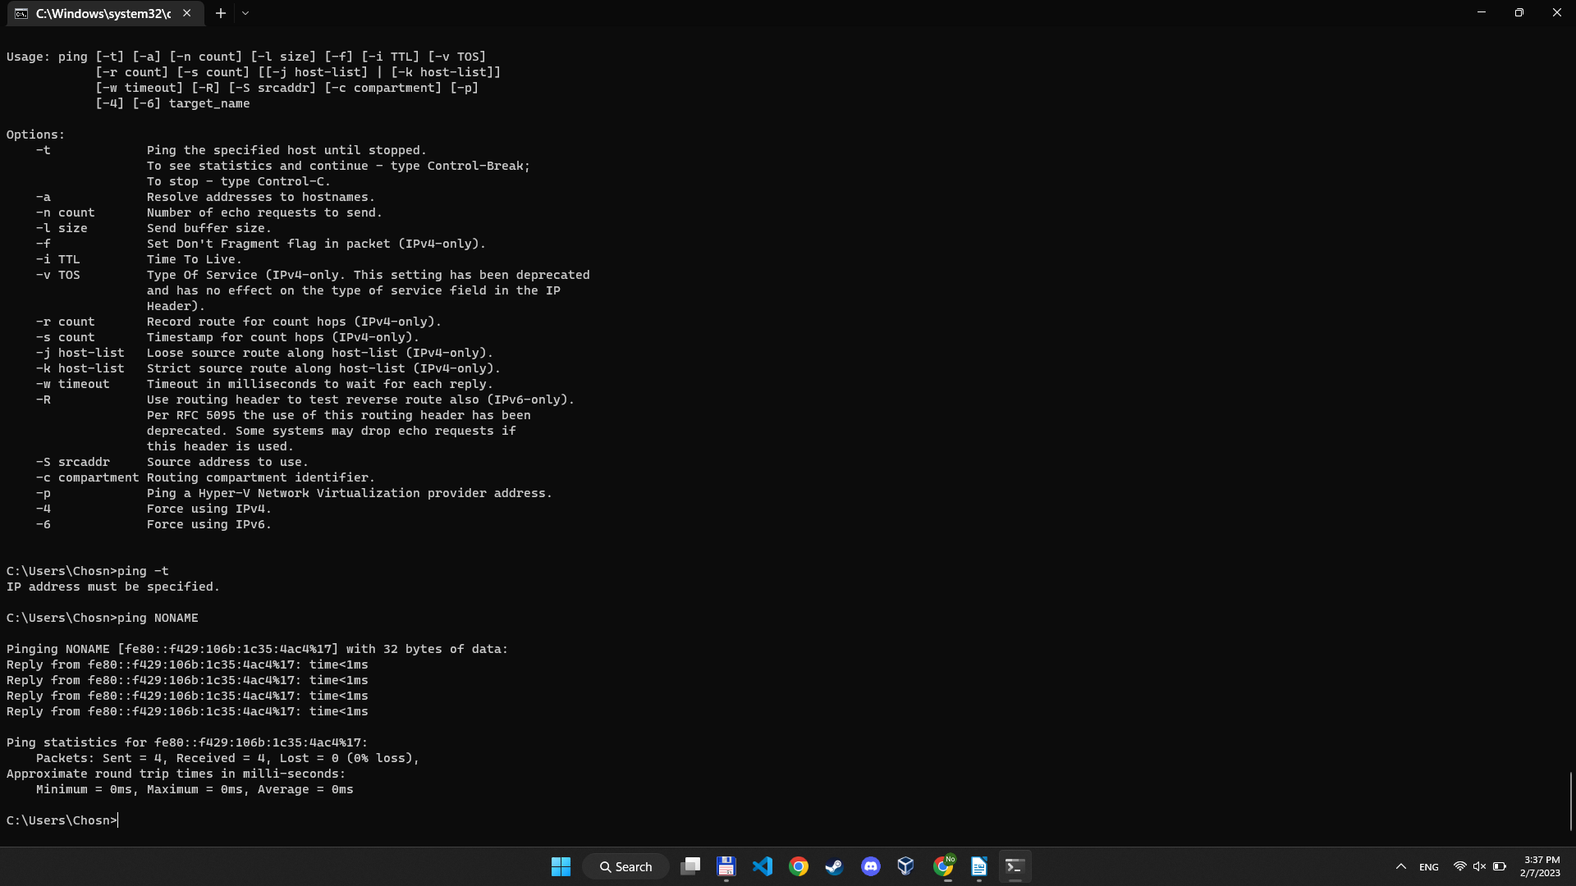
Задание 8.
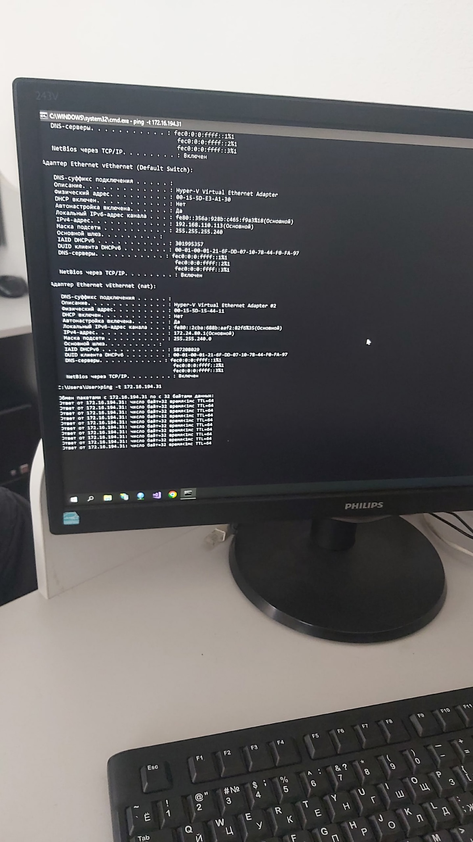
Задание 9.
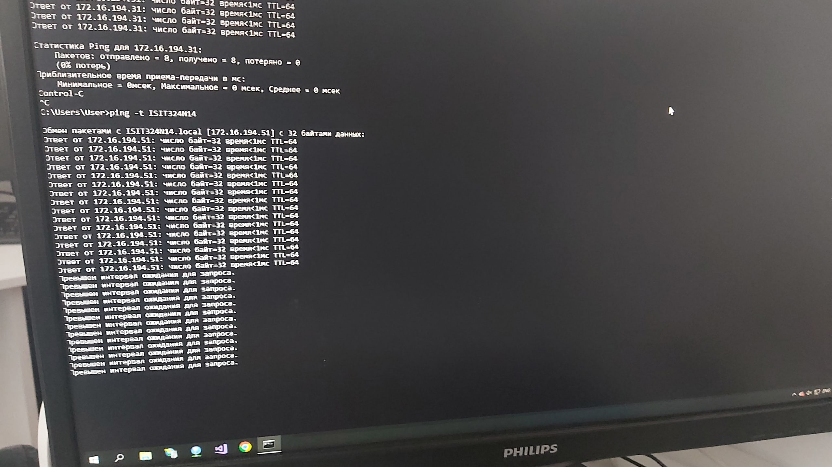
Задание 10.
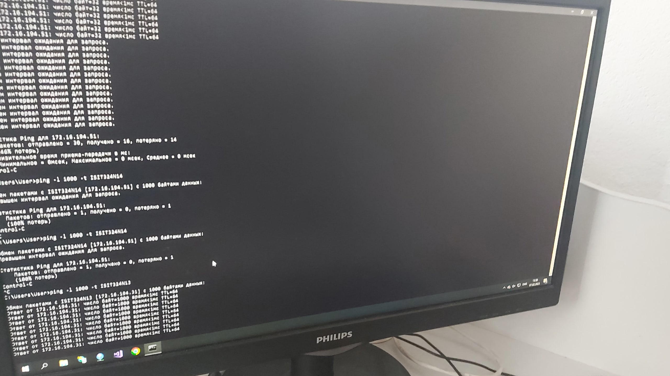
Задание 11.
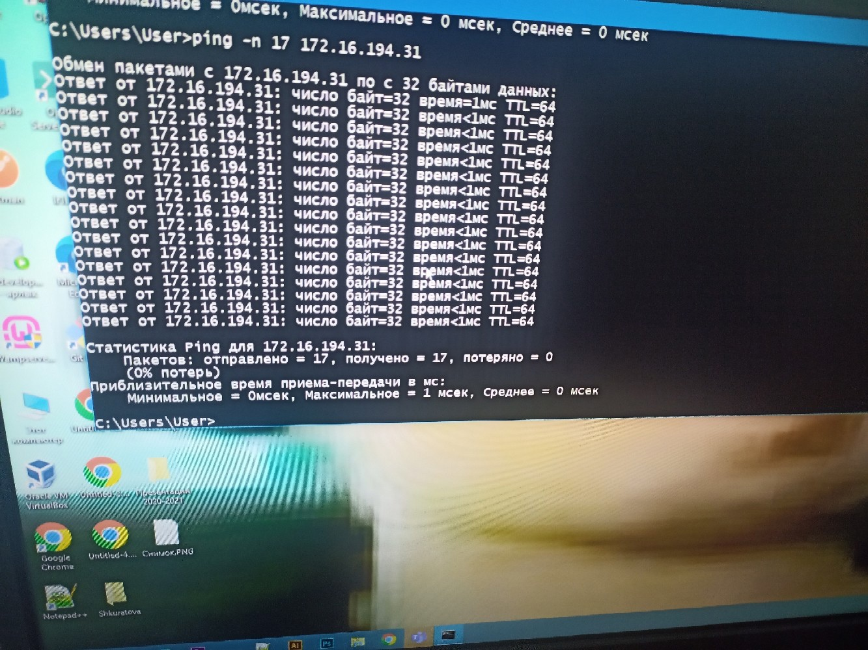
Задание 12.
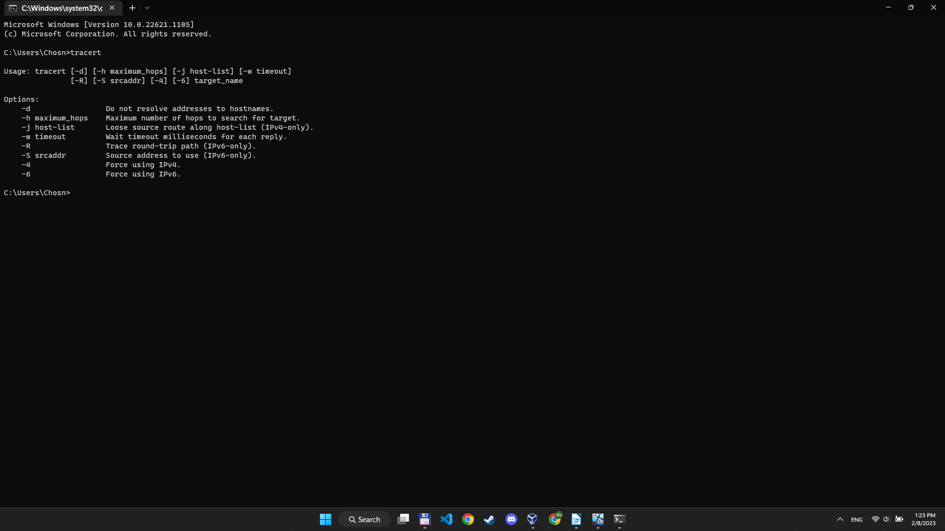
Задание 13. С помощью утилиты tracert определите маршрут хоста самого к себе (интерфейс внутренней петли).

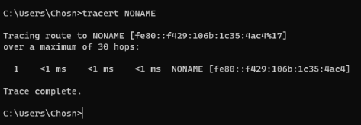
Задание 14.
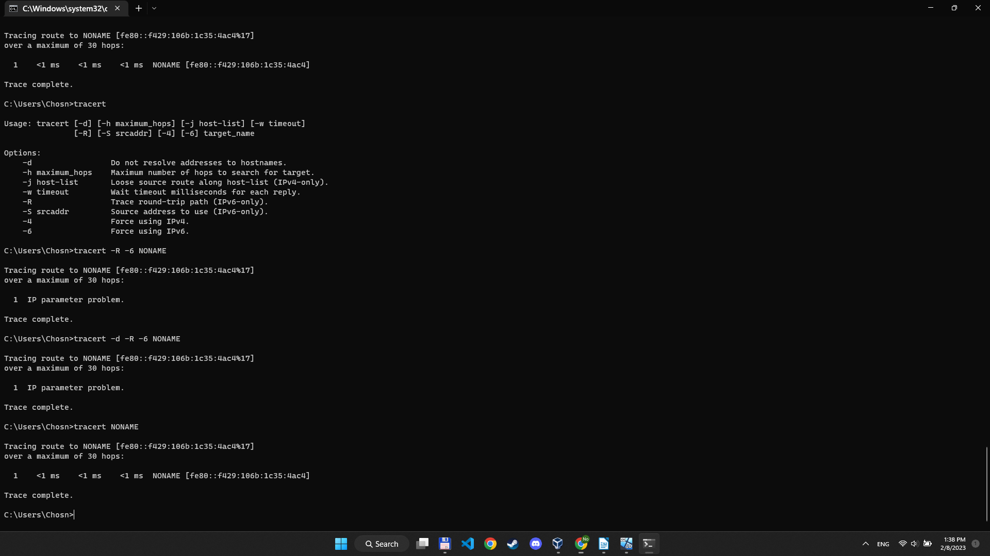
Задание 15.
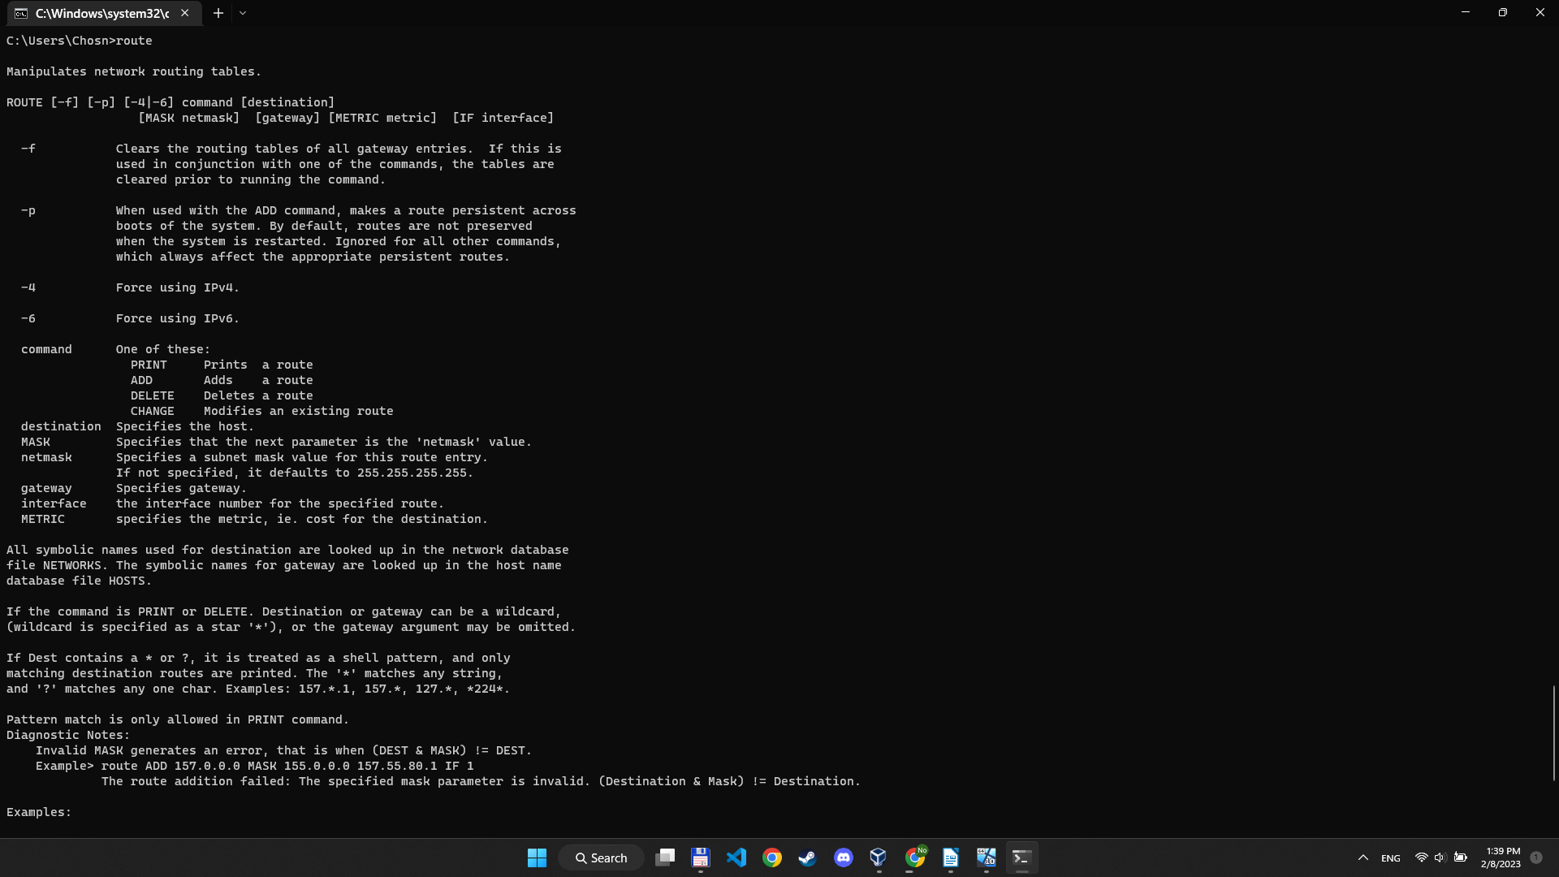
Задание 16.
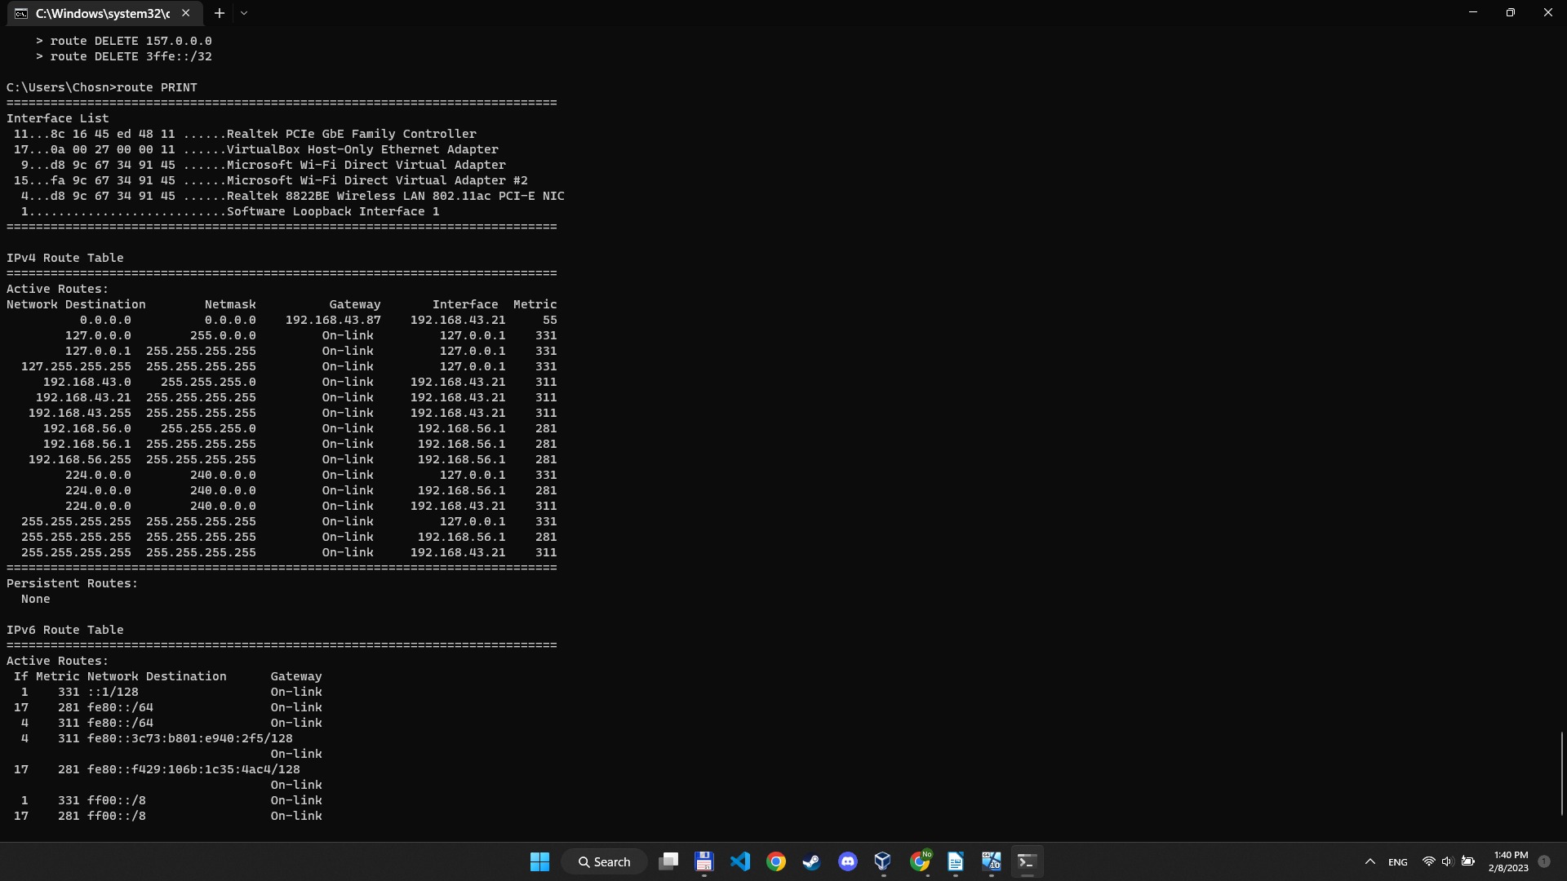
Network Destination Netmask Gateway Interface Metric
127.0.0.1 255.255.255.255 On-link 127.0.0.1 331
127.255.255.255 255.255.255.255 On-link 127.0.0.1 331
192.168.43.21 255.255.255.255 On-link 192.168.43.21 311
192.168.43.255 255.255.255.255 On-link 192.168.43.21 311
192.168.56.1 255.255.255.255 On-link 192.168.56.1 281
192.168.56.255 255.255.255.255 On-link 192.168.56.1 281
255.255.255.255 255.255.255.255 On-link 127.0.0.1 331
255.255.255.255 255.255.255.255 On-link 192.168.56.1 281
255.255.255.255 255.255.255.255 On-link 192.168.43.21 311
Задание 17.
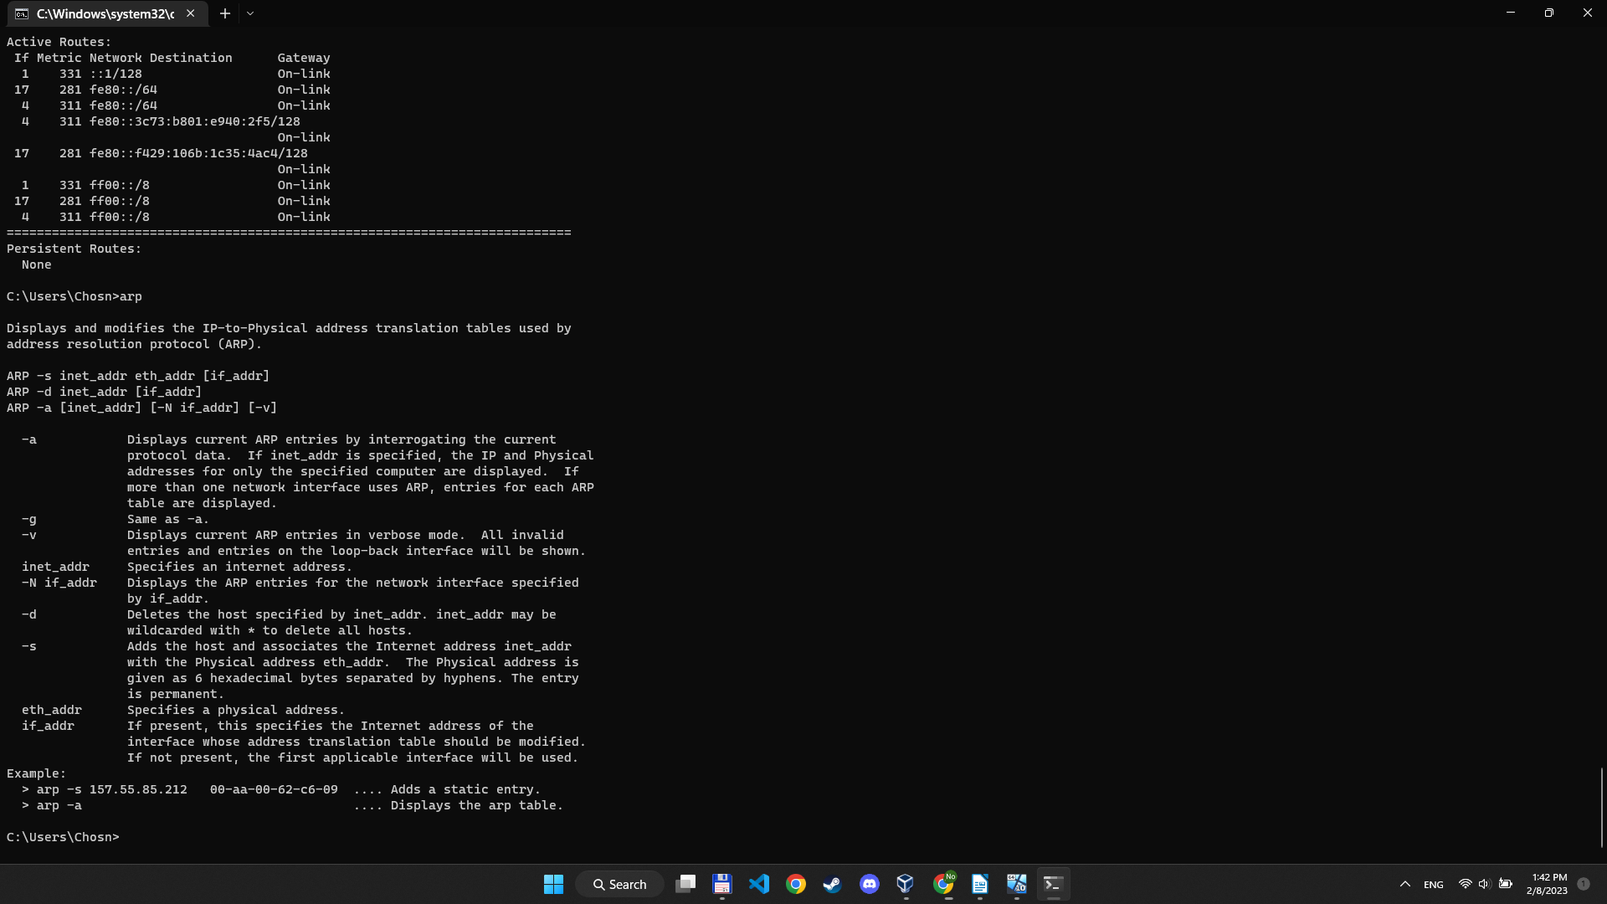
Задание 18.
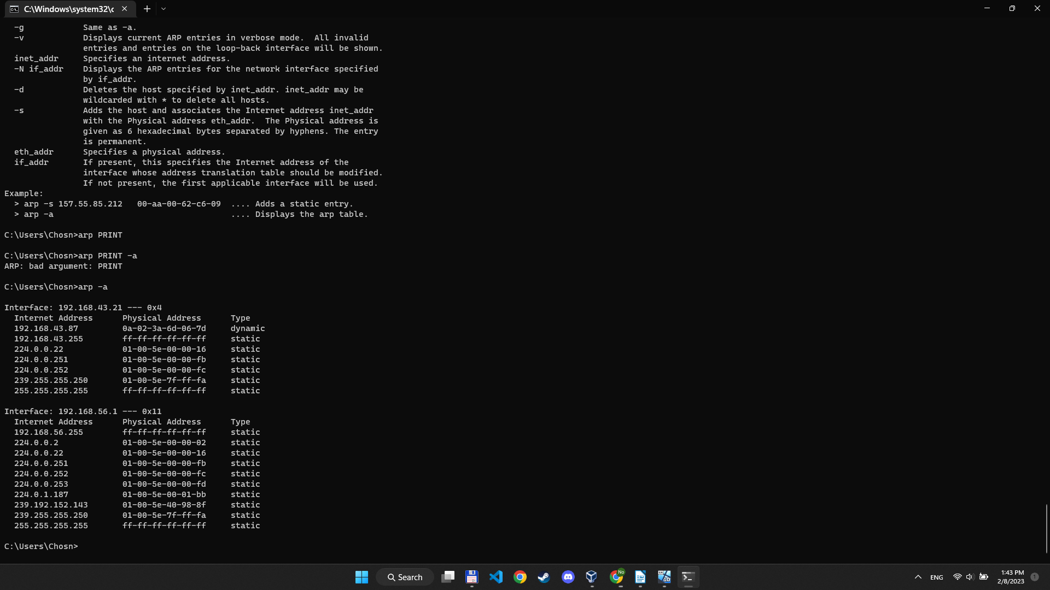
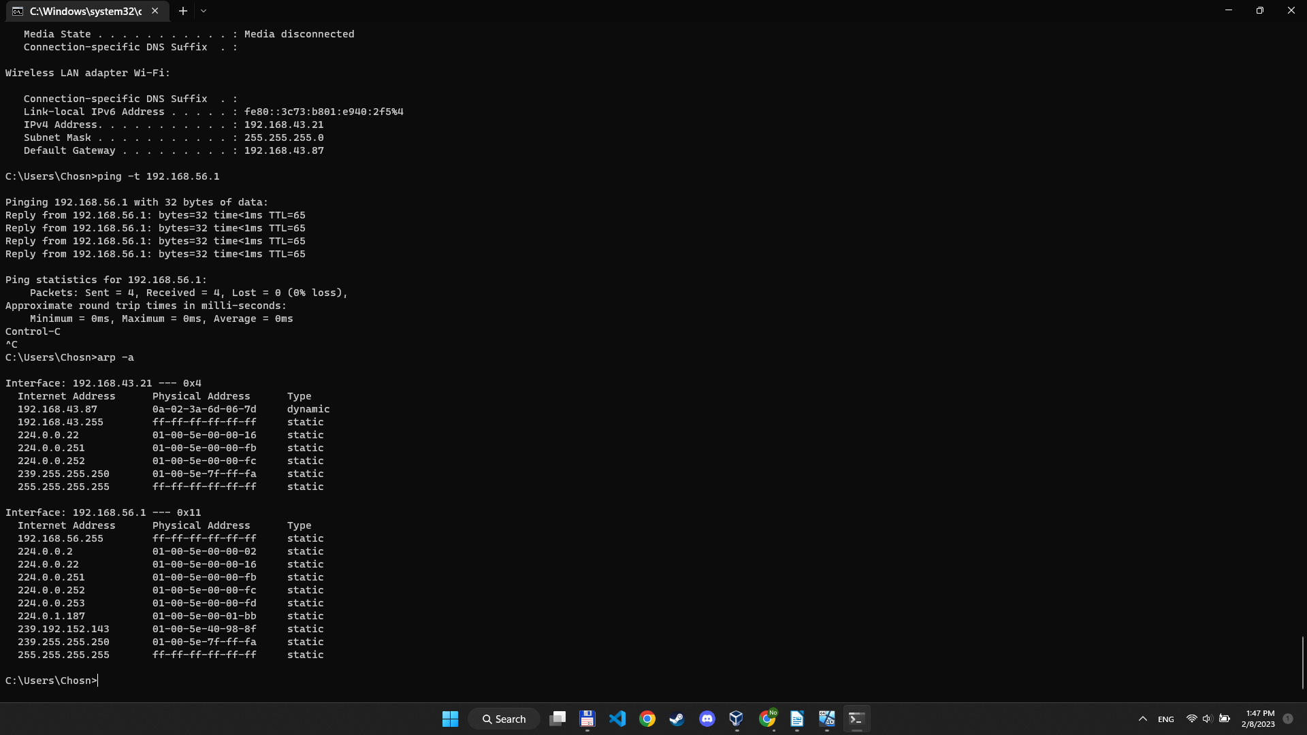
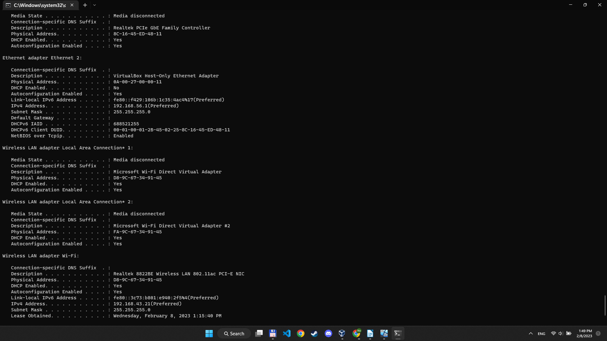
Задание 19.
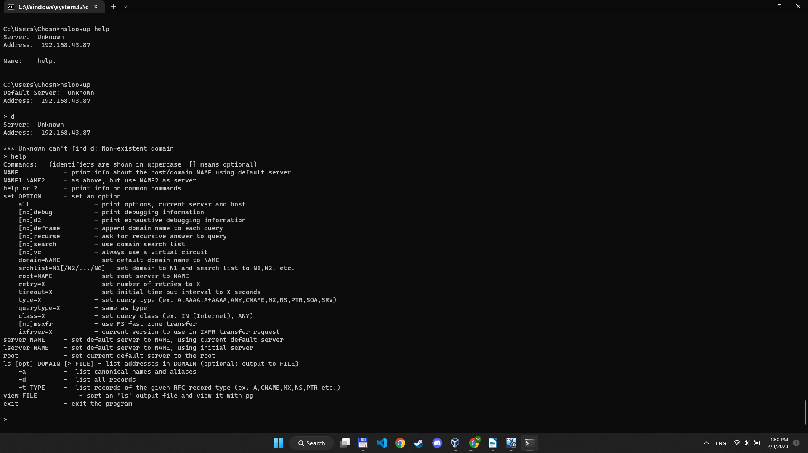
Задание 20.
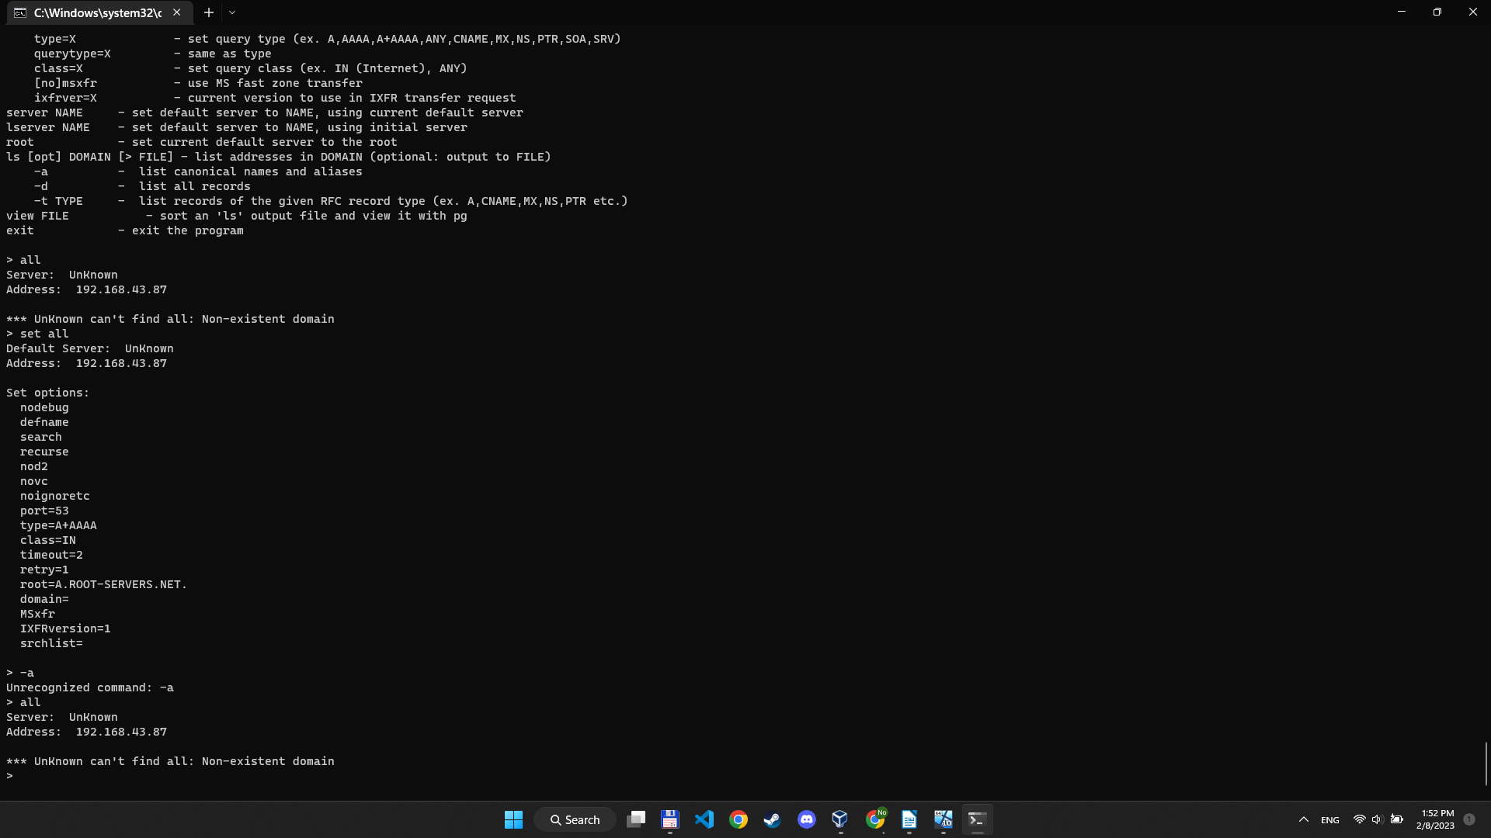
Задание 21.
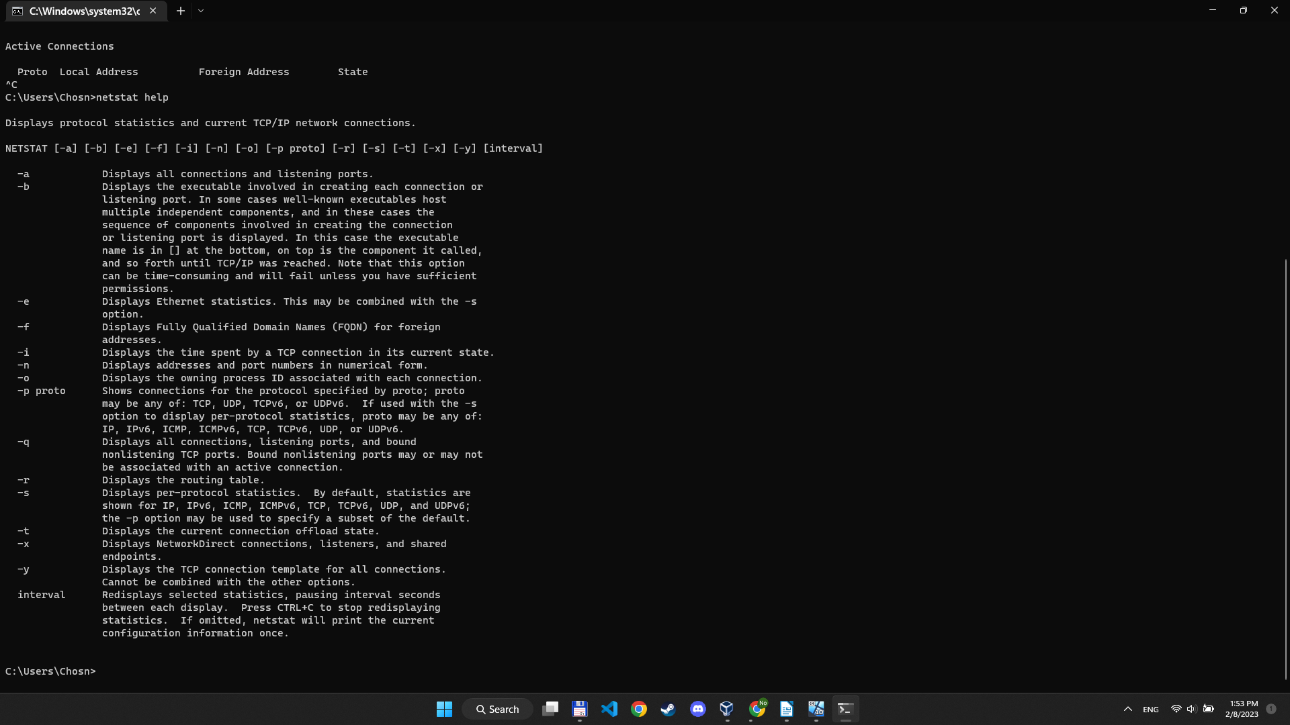
Задание 22.
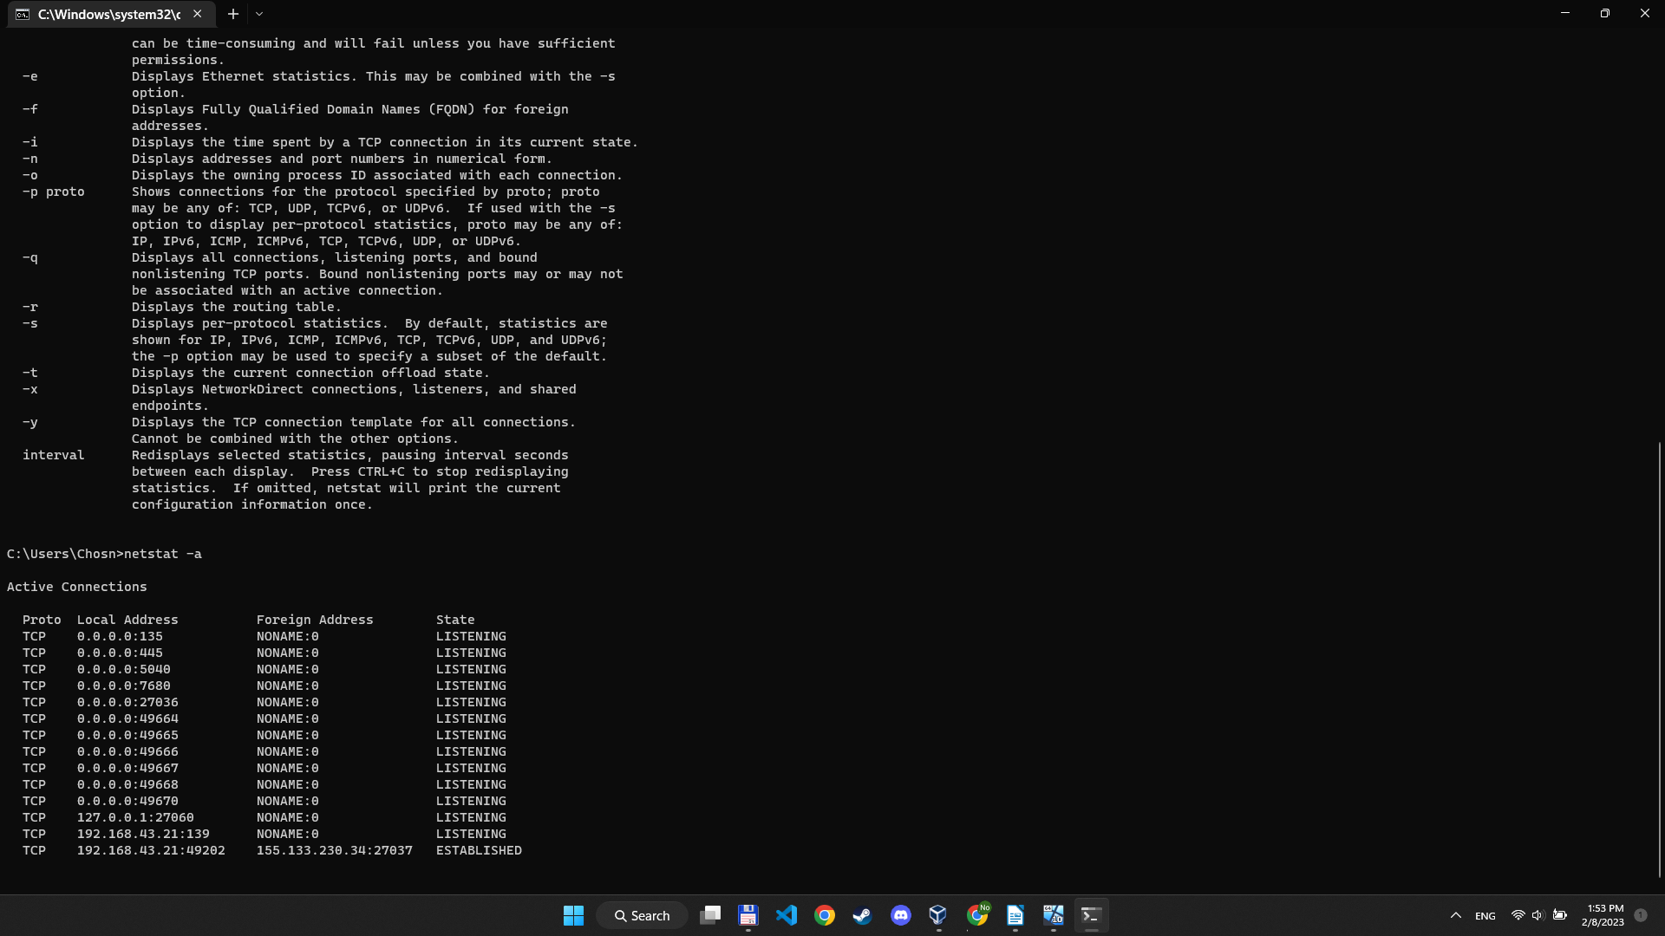
Протокол слева. Поддерживается ли соеденение — смотрим по состоянию. Порты после двоиточий.
Задание 23.
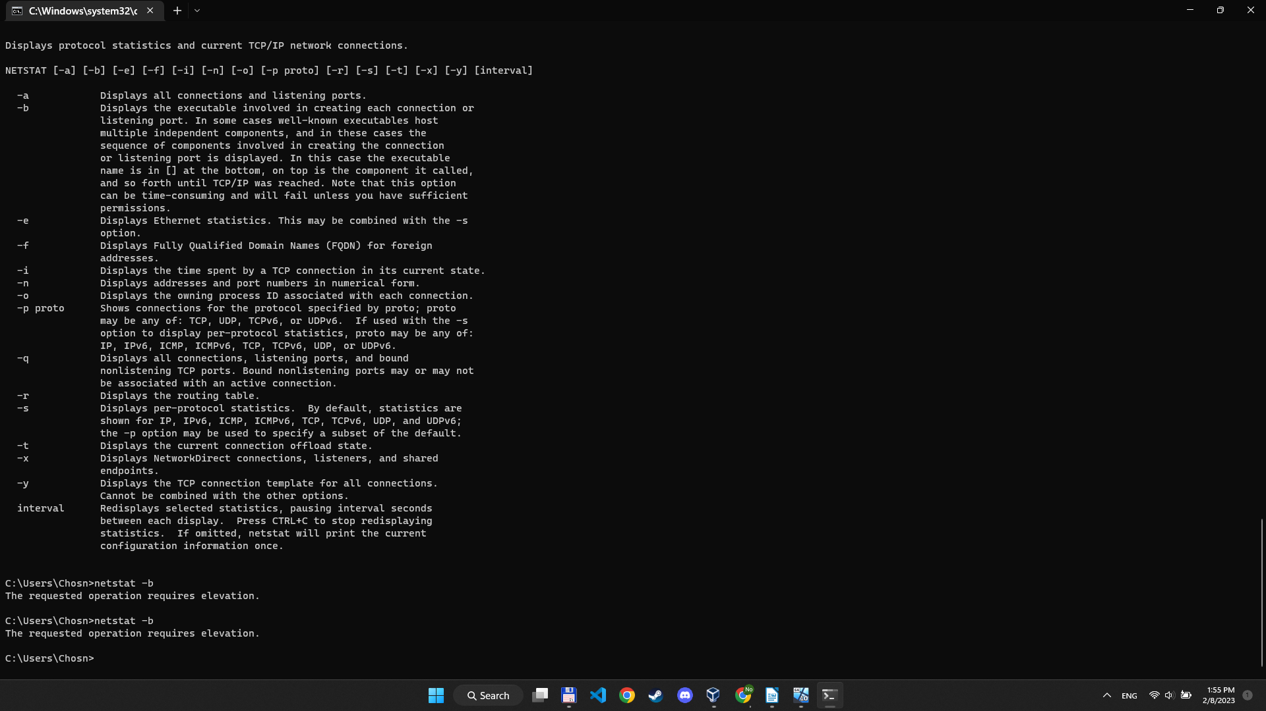
Задание 24.
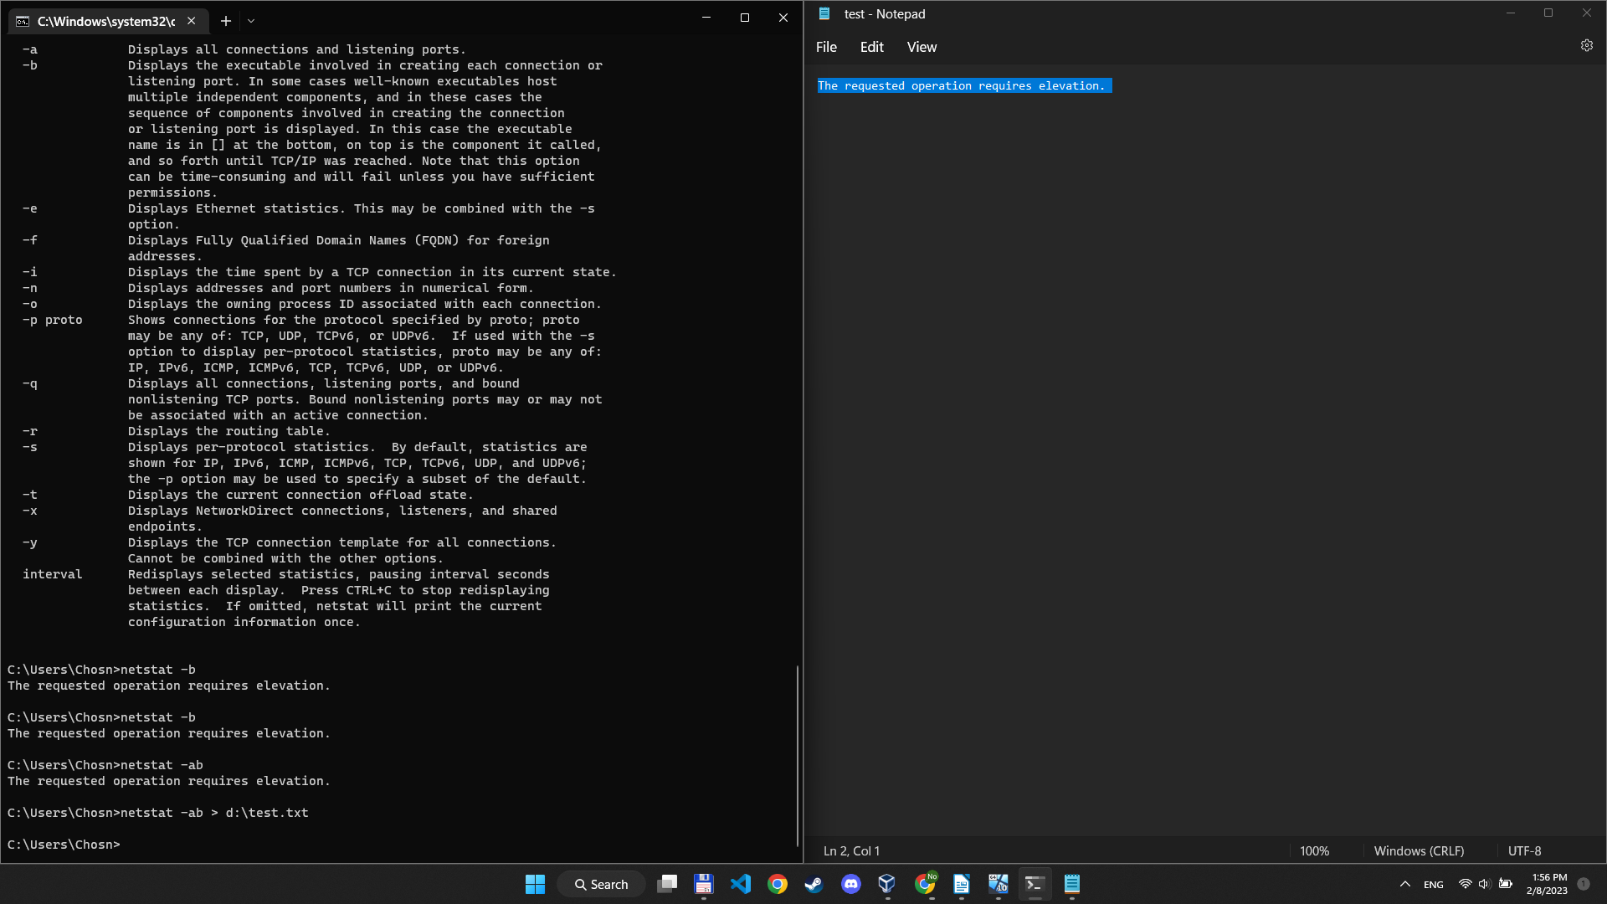
Задание 25.
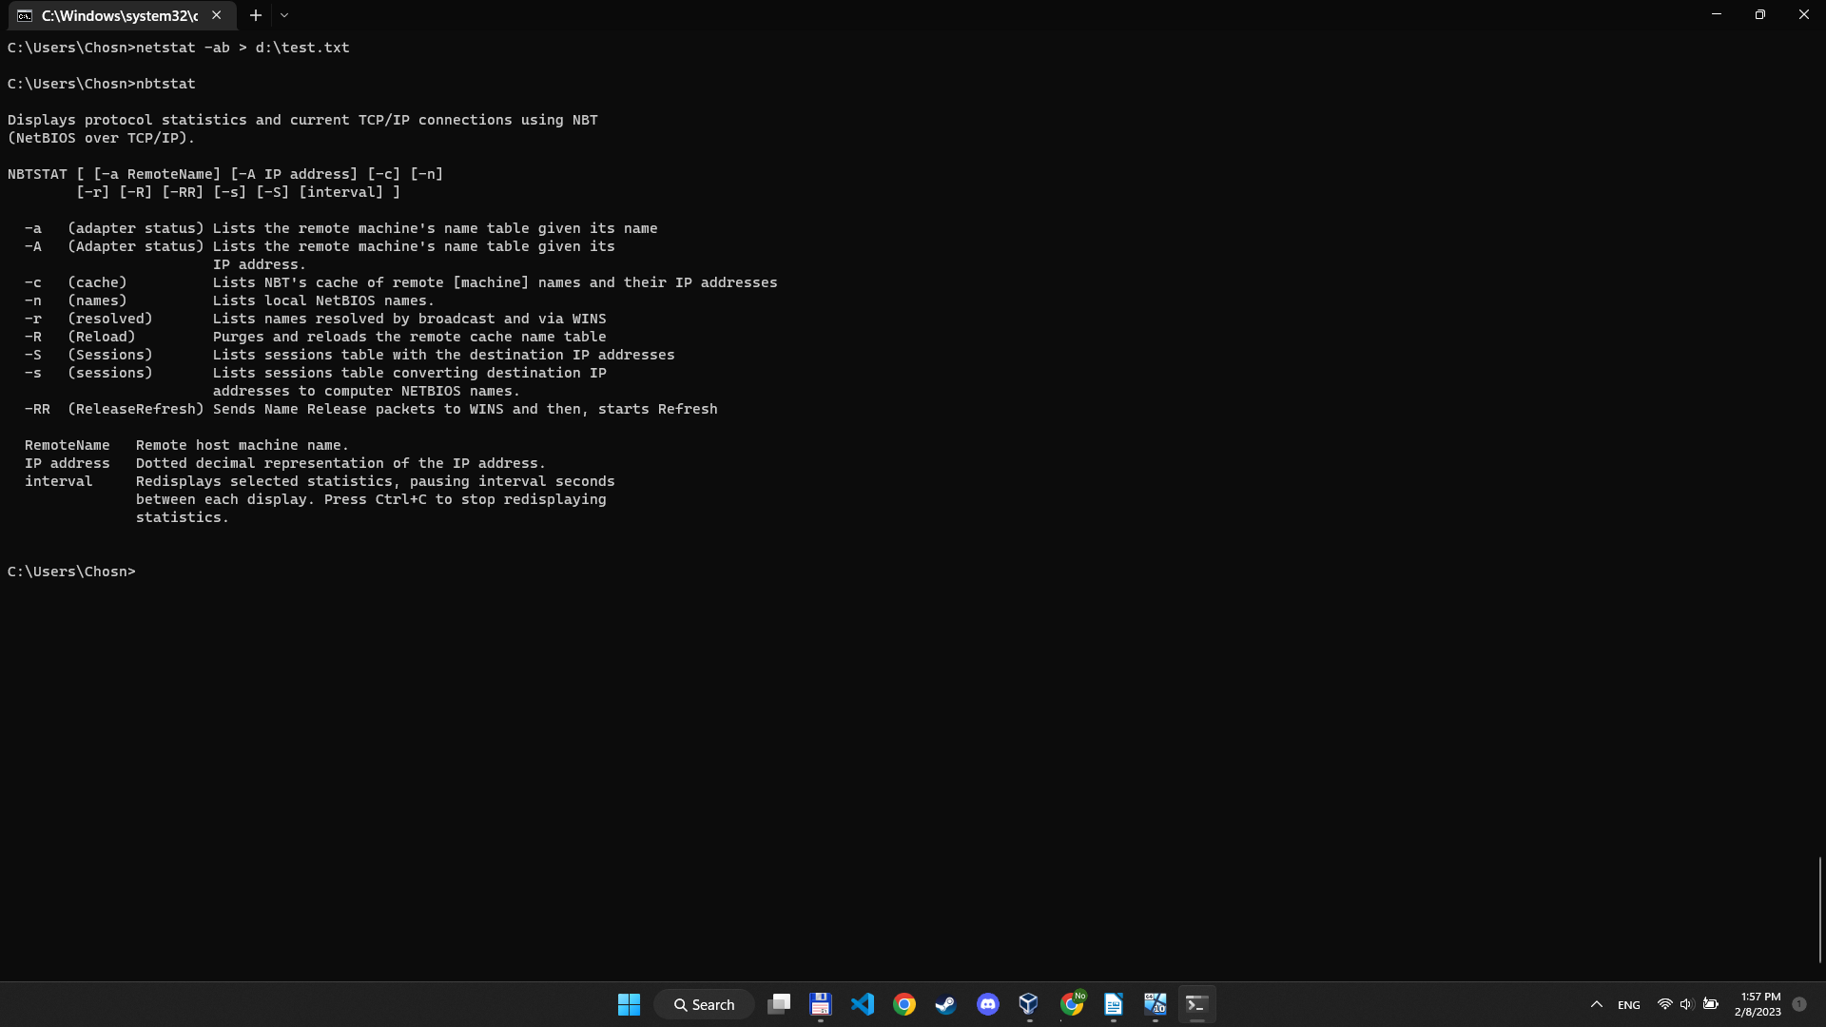
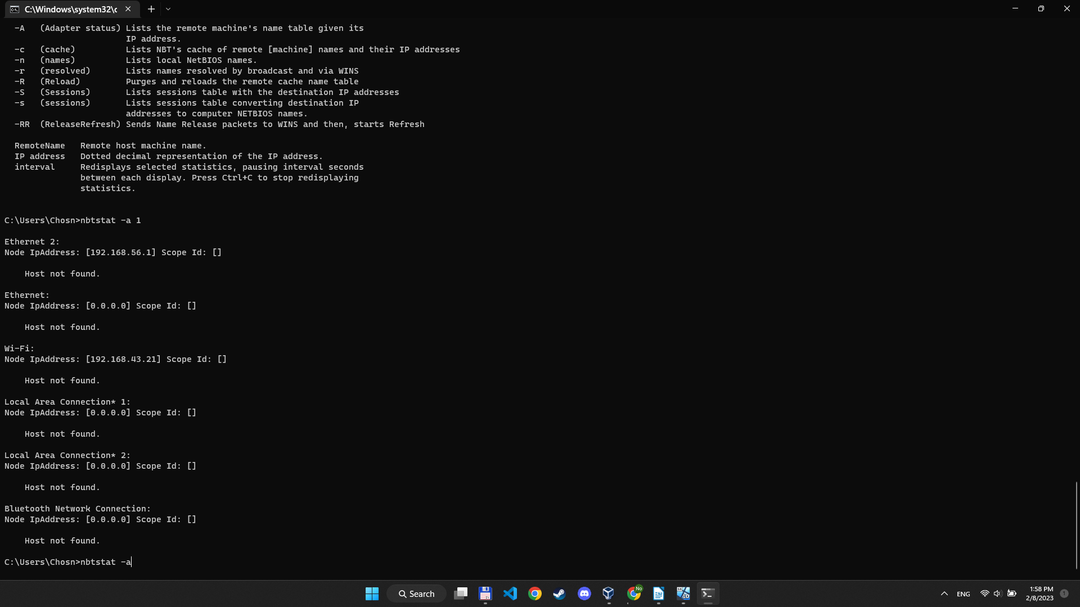
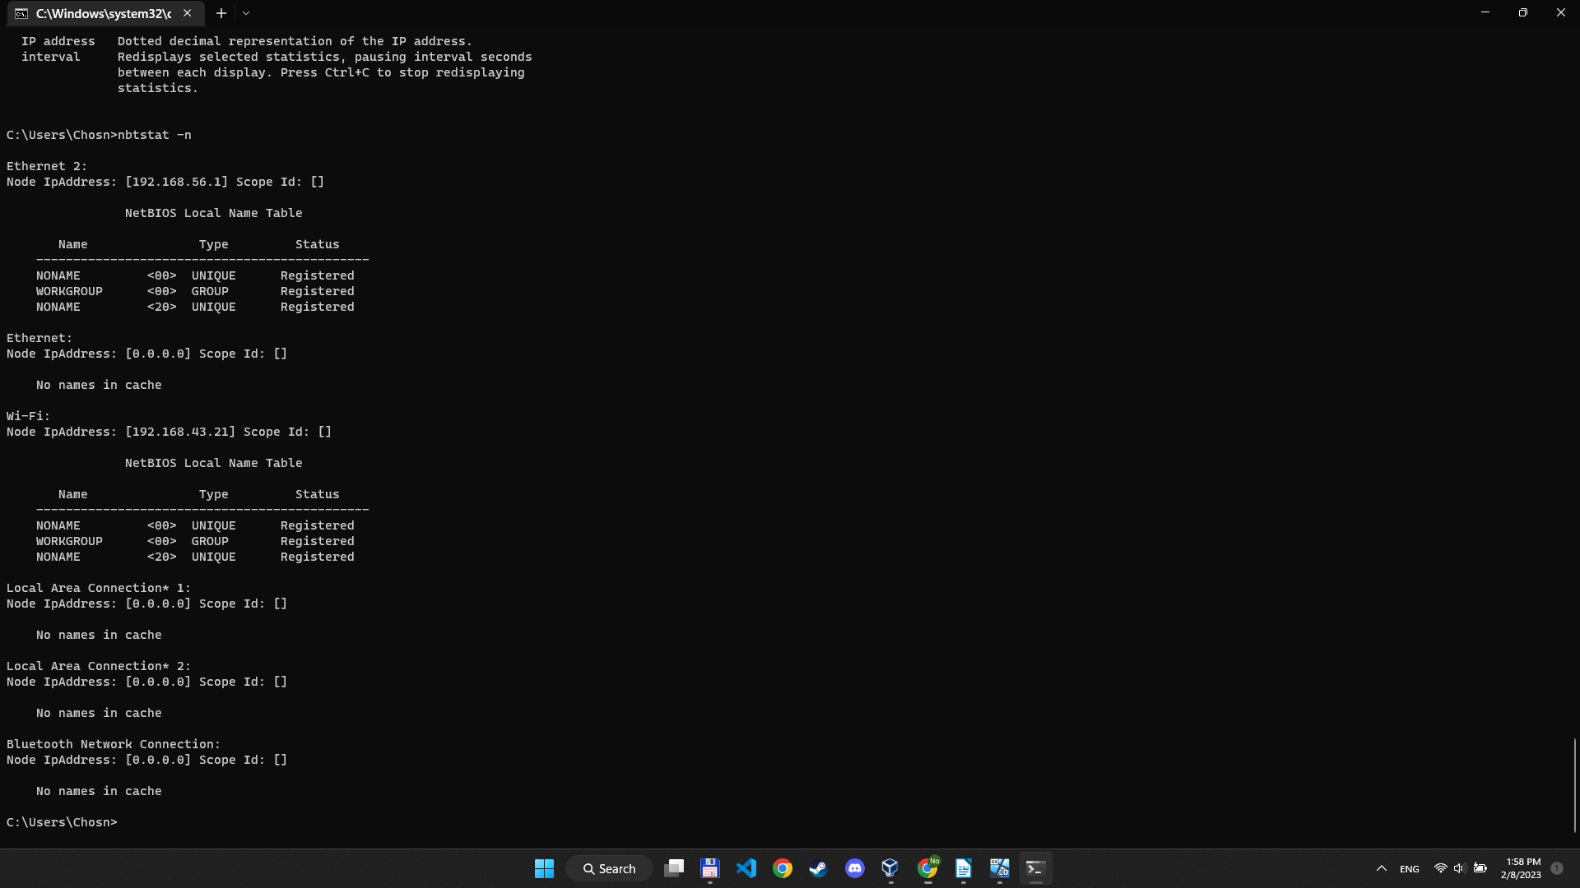
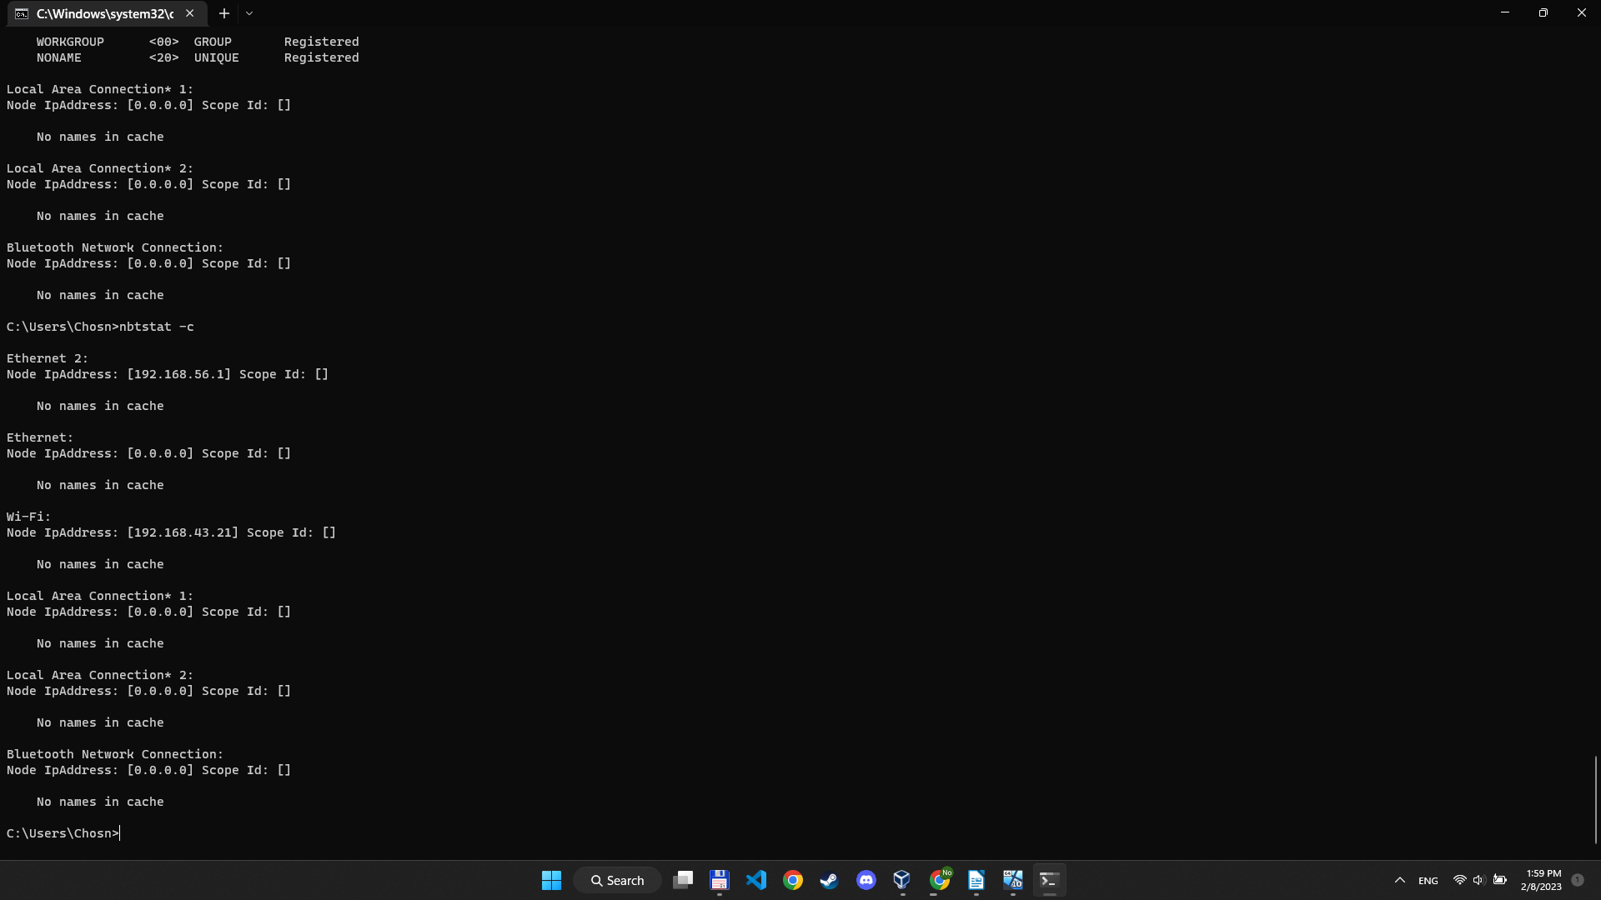
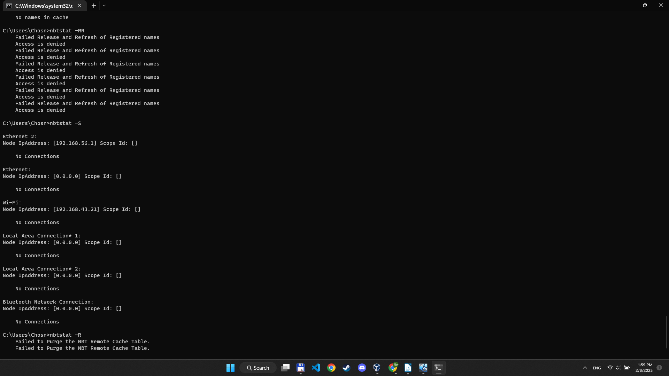
Задание 26.
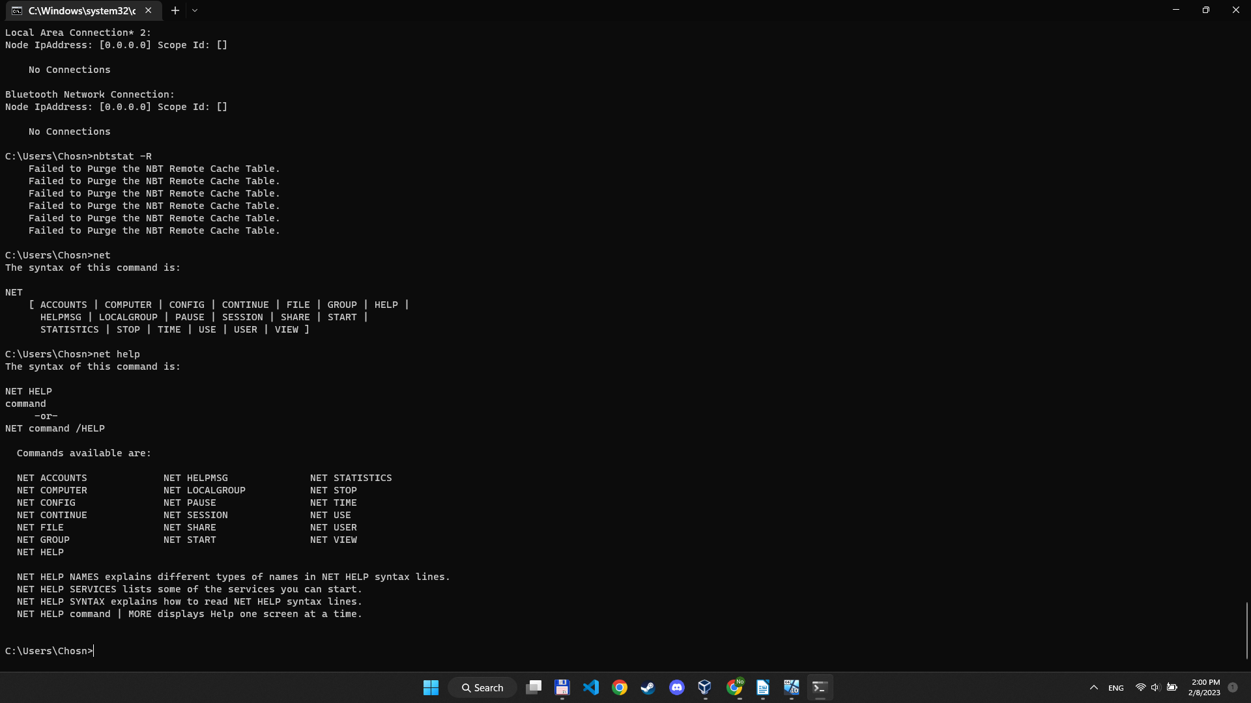
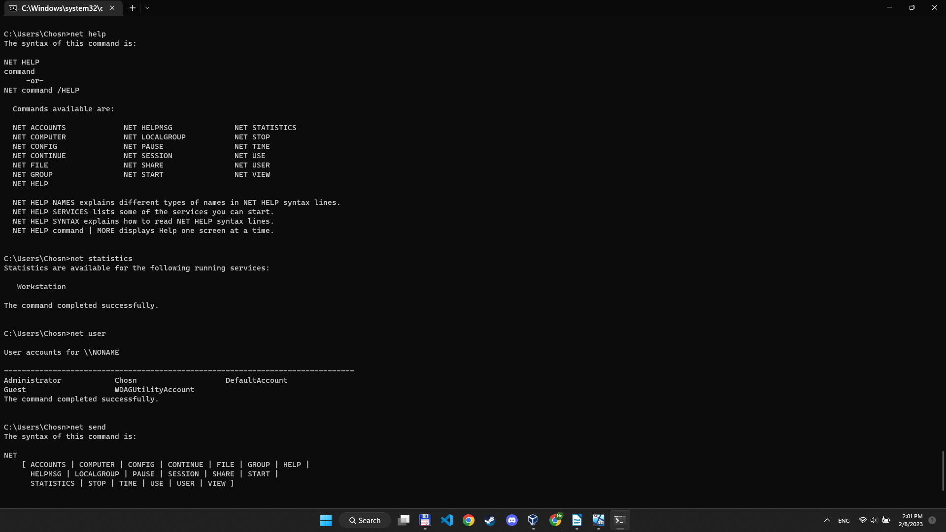
Вывод: я ознакомился с функциональными возможностями сетевых утилит операционной системы Windows. В результате работы научился определять характеристики TCP/IP-сети, тестировать соединения компьютеров в сети, использовать сетевые утилиты при отладке приложений.

